1. SQL CRUD İşlemleri
1-Tabloya 3 adet kullanıcı ekleyin. (CREATE / INSERT)

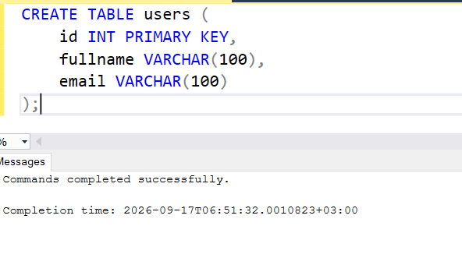
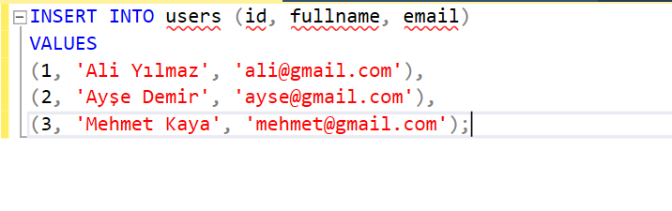

2- Kullanıcıları listeleyin. (SELECT)
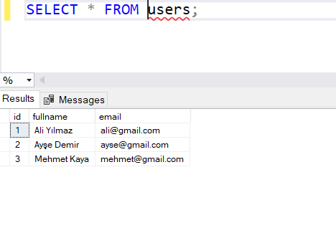

3-Kullanıcılardan birinin email adresini güncelleyin. (UPDATE)
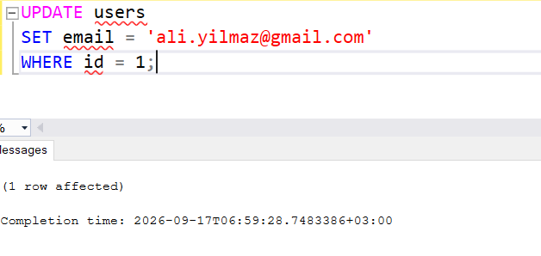

4-Kullanıcılardan birini silin. (DELETE)
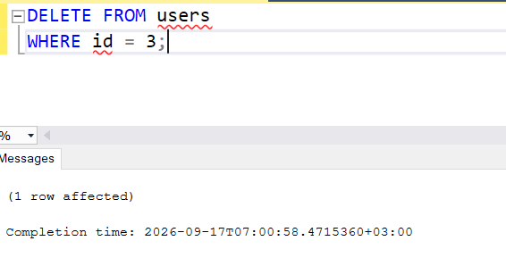

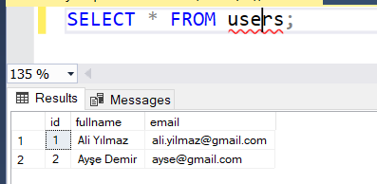

2. INNER JOIN
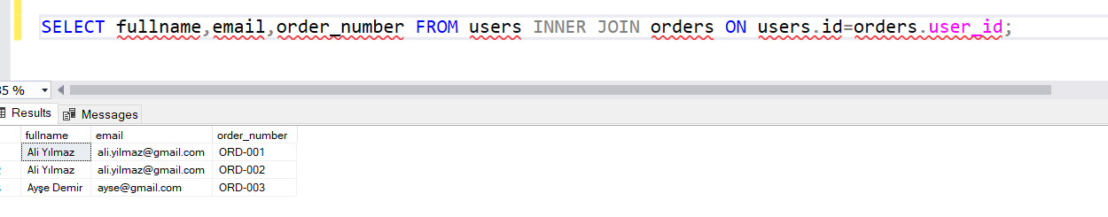

3. Mobil Uygulama Güvenliği
a)Ekran görüntüsü ve ekran kaydı : Güvenliği sağlamak ve aynı zamanda kullanıcının hasas verilerinin çalınmasının önüne geçmek açısından önemlidir. Android içerisinde flag secure kullanılıyor bu sayade hasas verilerin bulunduğu ekranların ekran görüntüsü kaydı almanın önüne geçiliyor.

b) Overlay saldırıları : Uygulamada kullanıcı bir ekran görür ama aslında birbirine tamamen parelel iki ekran alt alta şeklinde düşnebilirz bu sayade kullanıcıya gösterilen ekrandaki buton hedef ekrandaki asıl hedef butonu ile beraber çalışmış olur .
Çeşitli oyunlardki buton onaylamaları örnek olarak gösterileblir.
c) Root / Jailbreak : Telefon vb teknolojik bir ürün aldığmız zaman telefon içerindeki asıl yönetici biz olmuyoruz ,telefon içindeki givenlik sınırlarını üretici çiziyor biz root veya jailbreak yaptığımız zaman bunu devre dışı bırakıyoruz bu uygulamlar arasındaki veri alışverişini konrol edilemez bir noktaya taşıyabilir.
Saldırgan bir uygulama vasıtası ile içeri girer root veya jailbreakten ötürü diğer uygulamaların da dosyasıa erişebilir.
d) SQLite ve Şifreleme : Yukarıda bahsettiğim girer root veya jailbreakten ötürü savunmasız kalan veritabanlarını korumak amacıyla veritabanı dosyası 256-bit AES gibi güçlü şifreleme algoritmalarıyla tamamen şifrelenir.
e) Access Token ve Refresh Token : Access Token bir oturum süresince sınırlıdır siteden siteye değişmekle beraber 15 -20 dakika olabilir bu bize token çalınsa dahi süre limitinden dolayı biraz da olsa güven sağlıyor . Refresh token oturumdan çıkış yapamdığın sürece aynı kalabildiğinden güvenlik problemlerine yol açabiliyor.

